渝体公告〔2023〕1号

重庆市2022年体育场地统计调查数据公告

2022年，重庆市体育局根据《体育总局办公厅关于开展2022年度体育场地统计调查工作的通知》（体经字〔2022〕292号）和国家统计局批准的《全国体育场地统计调查制度》（国统字〔2020〕41号）要求，以2022年12月31日为标准时间，组织开展体育场地统计调查工作。现将主要情况公布如下：
一、总体情况
重庆市共有体育场地145279 个，体育场地面积7291.37万平方米，人均体育场地面积2.27平方米。
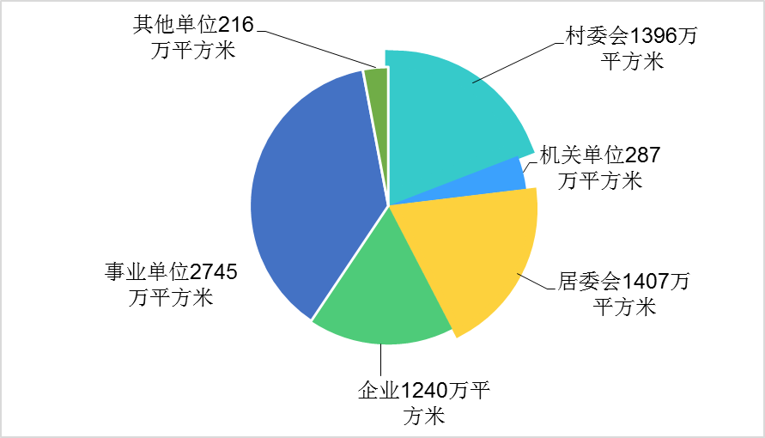
图 1 体育场地面积情况（分机构类型）
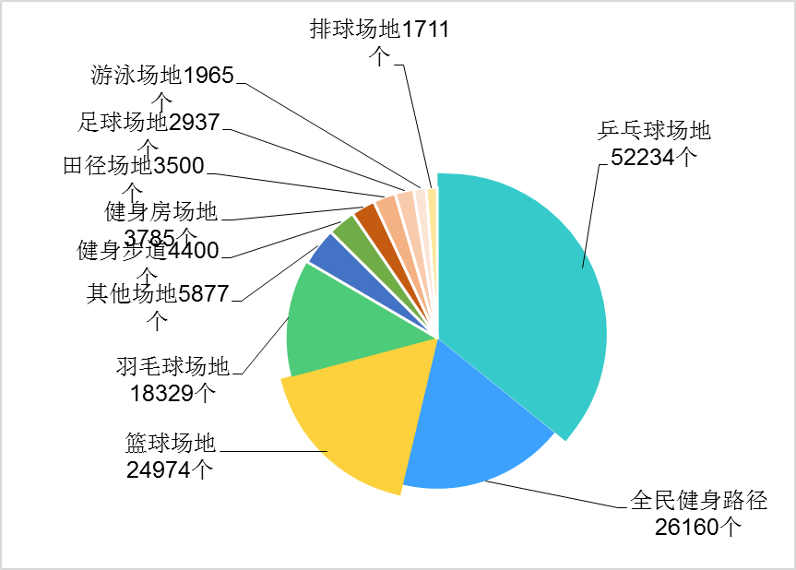
图 2 体育场地数量情况（分场地类型）
二、基础大项场地
重庆市有田径场地 3500个，场地面积1816.71万平方米。其中小运动场2695个，占77.00%。田径场376个，占10.74%。田径跑道、体育场、田径跑廊共429个，占12.26%；重庆市共有游泳场地 1965个，场地面积176.08万平方米。其中，游泳池1561个，占79.44%。游泳馆398个，占25.50%。天然游泳场6个，占0.38%。
三、球类运动场地
重庆市有球类运动场地102618个。足球、篮球、排球“三大球”场地29622个，占 28.87%；乒乓球和羽毛球场地70563个，占 68.76%；其他球类运动场地2433个，占2.37%。
（一）足球场地
重庆市有足球场地 2937个，场地面积672.17万平方米。其中，十一人制足球场地502个，占17.09%；七人制足球场地665个，占22.64%；五人制足球场地1764个，占 60.06%；沙滩足球场 5 个，占0.17%。
（二）篮球场地
重庆市有篮球场地24974个，场地面积1349.49万平方米。其中，室外篮球场20928个，占83.80%；室内篮球馆581个，占2.33%；室外三人制篮球场3465个，占13.87%。
（三）排球场地
重庆市有排球场地 1711个，场地面积50.74万平方米。其中，室外排球场1662个，占97.14%；室内排球馆30个，占1.75%；沙滩排球场19个，占1.11%。
（四）乒乓球场地
重庆市有乒乓球场地52234个，场地面积220.97万平方米。其中，室外乒乓球场50512个，占96.70%；室内乒乓球馆1722个，占3.30%。
（五）羽毛球场地
重庆市有羽毛球场地18329个，场地面积267.83万平方米。其中，室外羽毛球场17843个，占97.35%；室内羽毛球馆486个，占2.65%。
四、冰雪运动场地
重庆市有冰雪运动场地19个，场地面积59.37万平方米。其中，滑冰场地5个，占26.32%；滑雪场地13个，占68.42%；冰球馆1个，占5.26%。
五、体育健身场地
重庆市有全民健身路径 26160个。重庆市有健身房场地3785个。重庆市有健身步道4400个，长度9212.51公里。
2022年全市体育场地主要数据表
序号 | 指标名称 | 计量单位 | 数量
一、综合指标
1 | 人均体育场地面积 | 平方米 | 2.27
2 | 体育场地数量 | 个 | 145279
二、基础大型场地
3 | 田径场地 | 个 | 3500
4 | 游泳场地 | 个 | 1965
三、球类运动场地
5 | 足球场地 | 个 | 2937
6 | 篮球场地 | 个 | 24974
7 | 排球场地 | 个 | 1711
8 | 乒乓球场地 | 个 | 52234
9 | 羽毛球场地 | 个 | 18329
四、冰雪运动场地
10 | 滑冰场地 | 个 | 6
11 | 滑雪场地 | 个 | 13
五、体育健身场地
12 | 全民健身路径 | 个 | 26160
13 | 健身房 | 个 | 3785
14 | 健身步道 | 个/公里 | 4400/9212

重庆市体育局
2023年5月11日

